ФЕДЕРАЛЬНОЕ АГЕНТСТВО ЖЕЛЕЗНОДОРОЖНОГО ТРАНСПОРТА
Федеральное государственное бюджетное образовательное учреждение высшего образования
«Петербургский государственный университет путей сообщения
Императора Александра I»
(ФГБОУ ВО ПГУПС)

Кафедра «Экономика транспорта»

РАБОЧАЯ ПРОГРАММА
дисциплины
«ПРОЦЕССЫ И ИНСТРУМЕНТЫ УПРАВЛЕНИЯ ПРОЕКТАМИ ОРГАНИЗАЦИИ И РАЗВИТИЯ ВЫСОКОСКОРОСТНОГО ДВИЖЕНИЯ» (Б1.В.ДВ.4.1)
для направления
38.04.01 «Экономика»

по магистерской программе
«Экономика транспорта высоких скоростей»

Форма обучения – очная, заочная

Санкт-Петербург
2019

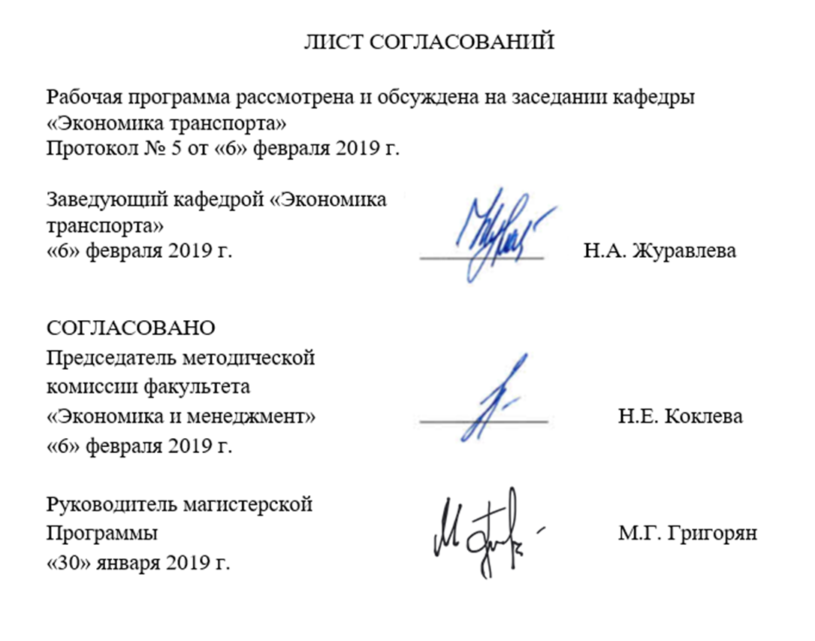
ЛИСТ СОГЛАСОВАНИЙ

Рабочая программа рассмотрена, обсуждена на заседании кафедры «Экономика транспорта»
Протокол №5 от 06.02.2019

Заведующий кафедрой  «Экономика транспорта» | __________ | Н.А. Журавлева
06.02.2019

СОГЛАСОВАНО
Председатель методической комиссии факультета «Экономика и менеджмент» | __________ | Н.Е. Коклева
06.02.2019
Руководитель ОПОП | __________ | Е.С. Палкина
06.02.2019

1 Цели и задачи дисциплины
Рабочая программа составлена в соответствии с ФГОС ВО, утвержденным «30» марта 2015 г., приказ № 321 по направлению подготовки 38.04.01 «Экономика» (уровень магистратуры) по дисциплине «Процессы и инструменты управления проектами организации и развития высокоскоростного движения» (Б1.В.ДВ.4.1).
Целью освоения дисциплины является приобретение базовых знаний в области методологии управления проектами; развитие у будущих магистров навыков разработки и реализации проектов развития высокоскоростного движения; формирование требований к профессиональным обязанностям менеджеров проекта.
Для достижения поставленной цели решаются следующие задачи:
- выработка представления о сущности проектного управления и его значении в системе хозяйственного управления;
- изучение базовых терминов и понятий теории управления проектами;
- получение представления о ключевых стандартах и методических основах управления проектами в организации; требованиях к личным и профессиональным качествам менеджера проекта;
- формирование знаний о процессах и инструментах управления проектами организации и развития высокоскоростного движения.

2 Перечень планируемых результатов обучения по дисциплине, соотнесенных с планируемыми результатами освоения основной профессиональной образовательной программы

Планируемыми результатами обучения по дисциплине являются: приобретение знаний, умений, навыков.
В результате освоения дисциплины обучающийся должен:
ЗНАТЬ:
- цели и задачи проектного управления;
- ключевые понятия и термины теории управления проектами;
- стандарты в области управления проектами;
- инструменты и методы управления проектами организации и развития высокоскоростного движения;
- профессиональные компетенции членов проектной команды и принципы организации ее работы на этапах жизненного цикла проекта
- принципы и методы построения организационной структуры управления проектами в ОАО «РЖД»;
УМЕТЬ:
- разрабатывать и принимать организационно-управленческие решения в области оптимизации бизнес-моделей и реинжиниринга бизнес-процессов транспортных организаций в системе высокоскоростного сообщения на основе критериев социально-экономической эффективности и роста стоимости бизнеса с учетом обеспечения баланса интересов стейкхолдеров;
- действовать в нестандартных ситуациях, нести социальную и этическую ответственность за принятые решения;
- устанавливать взаимосвязи между ключевыми понятиями и терминами теории управления проектами;
- применять инструменты и методы управления проектами при разработке и реализации проектов развития высокоскоростного движения;
- разрабатывать основные документы проекта;
- определять профессиональные компетенции членов проектной команды, толерантно воспринимая социальные, этнические, конфессиональные и культурные различия;
- самостоятельно осуществлять подготовку заданий и разрабатывать проектные решения с учетом фактора неопределенности, разрабатывать соответствующие методические и нормативные документы, а также предложения и мероприятия по реализации разработанных проектов и программ.
ВЛАДЕТЬ:
- базовыми теоретическими знаниями и практическими навыками в области проектного управления;
- принципиальной схемой документооборота проекта;
- навыками самостоятельной работы, самоорганизации и организации выполнения поручений;
- терминологией и лексикой дисциплины и их аналогами на иностранном языке.
Приобретенные знания, умения, навыки и/или опыт деятельности, характеризующие формирование компетенций, осваиваемые в данной дисциплине, позволяют решать профессиональные задачи, приведенные в соответствующем перечне по видам профессиональной деятельности в п. 2.4 общей характеристики основной профессиональной образовательной программы (ОПОП).
Изучение дисциплины направлено на формирование следующих общекультурных компетенций (ОК):
- готовность действовать в нестандартных ситуациях, нести социальную и этическую ответственность за принятые решения (ОК-2);
- готовность к саморазвитию, самореализации, использованию творческого потенциала (ОК-3);
Изучение дисциплины направлено на формирование следующих общепрофессиональных компетенций (ОПК):
- готовность к коммуникации в устной и письменной формах на русском и иностранном языках для решения задач профессиональной деятельности (ОПК-1);
- готовность руководить коллективом в сфере своей профессиональной деятельности, толерантно воспринимая социальные, этнические, конфессиональные и культурные различия (ОПК-2);
- способность принимать организационно-управленческие решения (ОПК-3);
Процесс изучения дисциплины направлен на формирование следующих профессиональных компетенций (ПК), соответствующих видам профессиональной деятельности, на которые ориентирована программа магистратуры:
проектно-экономическая деятельность:
- способность самостоятельно осуществлять подготовку заданий и разрабатывать проектные решения с учетом фактора неопределенности, разрабатывать соответствующие методические и нормативные документы, а также предложения и мероприятия по реализации разработанных проектов и программ (ПК-5);
организационно-управленческая деятельность:
- способность руководить экономическими службами и подразделениями на предприятиях и организациях различных форм собственности, в органах государственной и муниципальной власти (ПК-11);
- способность разрабатывать варианты управленческих решений и обосновывать их выбор на основе критериев социально-экономической эффективности (ПК-12);
Процесс изучения дисциплины направлен на формирование следующих дополнительных профессиональных компетенций (ДПК), соответствующих видам профессиональной деятельности, на которые ориентирована программа магистратуры:
аналитическая деятельность:
- способность анализировать и оценивать возможности практической реализации современных теорий, концепций, методов и моделей инновационного развития в построении высокоскоростной интеллектуальной национальной транспортной системы (ДПК-1);
организационно-управленческая деятельность:
- способность разрабатывать и экономически обосновывать управленческие решения в области оптимизации бизнес-моделей и реинжиниринга бизнес-процессов транспортных организаций в системе высокоскоростного сообщения (ДПК-2);
- способность разрабатывать варианты управленческих решений и аналитически обосновывать их выбор на основе критериев социально-экономической эффективности и роста стоимости бизнеса с учетом обеспечения баланса интересов стейкхолдеров (ДПК-3).
Область профессиональной деятельности обучающихся, освоивших данную дисциплину, приведена в п. 2.1 общей характеристики ОПОП.
Объекты профессиональной деятельности обучающихся, освоивших данную дисциплину, приведены в п. 2.2 общей характеристики ОПОП.

3. Место дисциплины в структуре основной профессиональной образовательной программы
Дисциплина «Процессы и инструменты управления проектами организации и развития высокоскоростного движения» (Б1.В.ДВ.4.1) относится к вариативной части и является дисциплиной по выбору обучающегося.
4. Объем дисциплины и виды учебной работы
Для очной формы обучения:

Вид учебной работы | Всего часов | Семестр
 |  | 2
Контактная работа (по видам учебных занятий) | 42 | 42
В том числе:
- лекции (Л) | 14 | 14
- практические занятия (ПЗ) | 28 | 28
- лабораторные работы (ЛР) | - | -
Самостоятельная работа (СРС) (всего) | 66 | 66
Контроль | 36 | 36
Форма контроля знаний | Э | Э
Общая трудоемкость: час / з.е. | 144 / 4 | 144 / 4

Для заочной формы обучения:

Вид учебной работы | Всего часов | Курс
 |  | 2
Контактная работа (по видам учебных занятий) | 24 | 24
В том числе:
- лекции (Л) | 8 | 8
- практические занятия (ПЗ) | 16 | 16
- лабораторные работы (ЛР) | - | -
Самостоятельная работа (СРС) (всего) | 111 | 111
Контроль | 9 | 9
Форма контроля знаний | Э, КЛР | Э, КЛР
Общая трудоемкость: час / з.е. | 144 / 4 | 144 / 4

Примечания: «Форма контроля знаний» – экзамен (Э), контрольная работа (КЛР).

5. Содержание и структура дисциплины

5.1 Содержание дисциплины
№ п/п | Наименование раздела дисциплины | Содержание раздела
1 | Сущность, основные понятия и принципы управления проектами | Концепция управления проектом. Определение понятия «Проект». Признаки проекта. Отличие проекта от функциональной деятельности. Измерения проекта. Результаты проекта. Ключевые составляющие управления проектом. Конкурирующие ограничения проекта. Типология проектов. Управление проектами в рамках стратегических целей организации.  Жизненный цикл проекта. Структура жизненного цикла и ключевые характеристики. Взаимосвязь жизненного цикла проекта и продукта. Назначение фазы проекта. Взаимосвязи между фазами. Применение итеративного подхода в управлении проектом. Этапы жизненного цикла проектов создания высокоскоростного движения. Влияние характеристик организации (структура, культурные нормы, базы знаний и т.д.) при реализации проекта. Ключевые положения влияния организационной структуры компании.  Способы организации проектной деятельности. Офис управления проектами (ОУП). Модели ОУП. Современные методы построения ОУП.  Заинтересованные стороны проекта. Определение ключевых участников проекта. Личностные характеристики менеджера проекта.
2 | Группы процессов управления проектами и их взаимодействие | Группы процессов управления проектами: инициации; планирования; исполнения; мониторинга и управления; завершения. Взаимодействие групп процессов в рамках проекта. Основные документы проекта.
3 | Методы и инструменты управления проектами организации и развития высокоскоростного движения | Ключевые стандарты в области управления проектами. Методы и инструменты управления: интеграцией проекта; содержанием проекта; сроками проекта; стоимостью проекта.
5.2 Разделы дисциплины и виды занятий

Для очной формы обучения:
№ п/п | Наименование раздела дисциплины | Л | ПЗ | ЛР | СРС
1 | Сущность, основные понятия и принципы управления проектами | 6 | 6 | - | 16
2 | Группы процессов управления проектами и их взаимодействие | 4 | 10 | - | 22
3 | Методы и инструменты управления проектами организации и развития высокоскоростного движения | 4 | 12 | - | 28
 | Итого | 14 | 28 |  | 66

Для заочной формы обучения:
№ п/п | Наименование раздела дисциплины | Л | ПЗ | ЛР | СРС
1 | Сущность, основные понятия и принципы управления проектами | 4 | 4 | - | 28
2 | Группы процессов управления проектами и их взаимодействие | 2 | 6 | - | 38
3 | Методы и инструменты управления проектами организации и развития высокоскоростного движения | 2 | 6 | - | 45
 | Итого | 8 | 16 |  | 111

6. Перечень учебно-методического обеспечения для самостоятельной работы обучающихся по дисциплине

№  п/п | Наименование раздела | Перечень учебно-методического обеспечения
 | Сущность, основные понятия и принципы управления проектами | 1. Троцкий, М. Управление проектами. [Электронный ресурс] / М. Троцкий, Б. Груча, К. Огонек. — Электрон. дан. — М. : Финансы и статистика, 2011. — 304 с. — Режим доступа: http://e.lanbook.com/book/5370  2. Управление проектами : учеб. пособие / Т. П. Коваленок. - СПб. : ПГУПС, 2011. - 73 с.
 | Группы процессов управления проектами и их взаимодействие | 1. Троцкий, М. Управление проектами. [Электронный ресурс] / М. Троцкий, Б. Груча, К. Огонек. — Электрон. дан. — М. : Финансы и статистика, 2011. — 304 с. — Режим доступа: http://e.lanbook.com/book/5370  2. Управление проектами : учеб. пособие / Т. П. Коваленок. - СПб. : ПГУПС, 2011. - 73 с.
 | Методы и инструменты управления проектами организации и развития высокоскоростного движения | 1. Троцкий, М. Управление проектами. [Электронный ресурс] / М. Троцкий, Б. Груча, К. Огонек. — Электрон. дан. — М. : Финансы и статистика, 2011. — 304 с. — Режим доступа: http://e.lanbook.com/book/5370  2. Управление проектами : учеб. пособие / Т. П. Коваленок. - СПб. : ПГУПС, 2011. - 73 с.

7. Фонд оценочных средств для проведения текущего контроля успеваемости и промежуточной аттестации обучающихся по дисциплине

Фонд оценочных средств по дисциплине является неотъемлемой частью рабочей программы и представлен отдельным документом, рассмотренным на заседании кафедры и утвержденным заведующим кафедрой.

8. Перечень основной и дополнительной учебной литературы, нормативно-правовой документации и других изданий, необходимых для освоения дисциплины

8.1 Перечень основной учебной литературы, необходимой для освоения дисциплины
1. Троцкий, М. Управление проектами. [Электронный ресурс] / М. Троцкий, Б. Груча, К. Огонек. — Электрон. дан. — М. : Финансы и статистика, 2011. — 304 с. — Режим доступа: http://e.lanbook.com/book/5370
2. Управление проектами : учеб. пособие / Т. П. Коваленок. - СПб. : ПГУПС, 2011. - 73 с.

8.2 Перечень дополнительной учебной литературы, необходимой для освоения дисциплины
1. Чекмарев, А. В. Управление ит-проектами и процессами : учебник для академического бакалавриата / А. В. Чекмарев. — Москва : Издательство Юрайт, 2019. — 228 с. — (Серия : Бакалавр. Академический курс). — ISBN 978-5-534-11191-0. — Текст : электронный // ЭБС Юрайт [сайт]. — URL: https://biblio-online.ru/bcode/444697.
2. Федотова, М. А. Проектное финансирование и анализ : учеб. пособие для бакалавриата и магистратуры / М. А. Федотова, И. А. Никонова, Н. А. Лысова. — Москва : Издательство Юрайт, 2019. — 144 с. — (Серия : Бакалавр и магистр. Модуль). — ISBN 978-5-534-09860-0. — Текст : электронный // ЭБС Юрайт [сайт]. — URL: https://biblio-online.ru/book/proektnoe-finansirovanie-i-analiz-433132.

8.3 Перечень нормативно-правовой документации, необходимой для освоения дисциплины
- ГОСТ Р 54869-2011 Проектный менеджмент. Требования к управлению проектом. М.: Стандартинформ, 2012. – 12 с.

8.4 Другие издания, необходимые для освоения дисциплины
При освоении данной дисциплины другие издания не используются.

9. Перечень ресурсов информационно-телекоммуникационной сети «Интернет», необходимых для освоения дисциплины

- Личный кабинет обучающегося и электронная информационно-образовательная среда. [Электронный ресурс]. – Режим доступа: http://sdo.pgups.ru/, http://pgups-mde.ru/ (для доступа к полнотекстовым документам требуется авторизация).
- Электронная библиотека издательского дома «Гребенников», http://www.grebennikon.ru
- Электронно-библиотечная система Издательство «Лань», e.lanbook.com
- Московское отделение PMI (Институт проектного менеджмента), http://www.pmi.ru
- Институт проектного менеджмента (PMI, USA), http://www.pmi.org
- Управление проектами. Информационно-аналитический журнал, http://www.pmmagazine.ru
10. Методические указания для обучающихся по освоению дисциплины

Порядок изучения дисциплины следующий:
- Освоение разделов дисциплины производится в порядке, приведенном в разделе 5 «Содержание и структура дисциплины». Обучающийся должен освоить все разделы дисциплины с помощью учебно-методического обеспечения, приведенного в разделах 6, 8 и 9 рабочей программы.
- Для формирования компетенций обучающийся должен представить выполненные типовые контрольные задания или иные материалы, необходимые для оценки знаний, умений, навыков, предусмотренные текущим контролем (см. фонд оценочных средств по дисциплине).
- По итогам текущего контроля по дисциплине, обучающийся должен пройти промежуточную аттестацию (см. фонд оценочных средств по дисциплине).

11. Перечень информационных технологий, используемых при осуществлении образовательного процесса по дисциплине, включая перечень программного обеспечения и информационных справочных систем
Перечень информационных технологий, используемых при осуществлении образовательного процесса по дисциплине:
- технические средства (компьютерная техника и средства связи (персональные компьютеры, проектор);
- методы обучения с использованием информационных технологий (компьютерное тестирование, демонстрация мультимедийных материалов);
- электронная информационно-образовательная среда Петербургского государственного университета путей сообщения Императора Александра I [Электронный ресурс]. Режим доступа: http://sdo.pgups.ru, http://pgups-mde.ru/.
Дисциплина обеспечена необходимым комплектом лицензионного программного обеспечения, установленного на технических средствах, размещенных в специальных помещениях и помещениях для самостоятельной работы:
- Операционная система Windows;
- MS Office;
- Антивирус Касперский.
Для освоения дисциплины обучающимся обеспечен доступ (удаленный доступ) к современным профессиональным базам данных и информационным справочным системам:
- Электронный каталог научно-технической библиотеки ФГБОУ ВО ПГУПС [Электронный ресурс]. Режим доступа: http://library.pgups.ru — Загл. с экрана.;
- Электронно-библиотечная система Юрайт [Электронный ресурс]. Режим доступа: http://biblio-online.ru/ — Загл. с экрана.
- Электронно-библиотечная система ЛАНЬ [Электронный ресурс]. Режим доступа: https://e.lanbook.com/ — Загл. с экрана.

12. Описание материально-технической базы, необходимой для осуществления образовательного процесса по дисциплине
Материально-техническая база обеспечивает проведение всех видов учебных занятий, предусмотренных учебным планом по данному направлению подготовки и соответствует действующим санитарным и противопожарным нормам и правилам. Она содержит:
- помещения для проведения лекционных и практических (семинарских) занятий, выполнения контрольных работ, укомплектованных специализированной учебной мебелью и техническими средствами обучения, служащими для представления учебной информации большой аудитории (настенным экраном, мультимедийным проектором и/или другими информационно-демонстрационными средствами). В случае отсутствия в аудитории технических средств обучения для предоставления учебной информации используется переносной проектор и маркерная доска (стена). Для проведения занятий лекционного типа используются учебно-наглядные материалы в виде презентаций, которые обеспечивают тематические иллюстрации в соответствии с рабочей программой дисциплины;
- помещения для проведения групповых и индивидуальных консультаций;
- помещения для проведения текущего контроля и промежуточной аттестации;
- помещение для самостоятельной работы обучающихся оснащено компьютерной техникой с возможностью подключения к сети «Интернет» и обеспечением доступа в электронную информационно-образовательную среду.

Разработчики программы:  доцент |  | С.С. Давыдов
06.02.2019

